Зайсан ауданы Кеңсай ауылдық округі бойынша жайылымдарды басқару және оларды пайдалану жөніндегі 2022-2023 жылдарға арналған Жоспарды бекіту туралы
Шығыс Қазақстан облысы Зайсан аудандық мәслихатының 2021 жылғы 24 желтоқсандағы № 15-17/10 шешімі
Қазақстан Республикасының 2017 жылғы 20 ақпандағы "Жайылымдар туралы" Заңының 8-бабына, Қазақстан Республикасының 2003 жылғы 20 маусымдағы "Жер кодексінің" 15-бабының 1-тармағына, Қазақстан Республикасының 2001 жылғы 23 қаңтардағы "Қазақстан Республикасындағы жергілікті мемлекеттік басқару және өзін өзі басқару туралы" Заңының 6-бабының 1-тармағына сәйкес, Зайсан аудандық мәслихаты ШЕШТІ:
1. Зайсан ауданы Кеңсай ауылдық округі бойынша жайылымдарды басқару және оларды пайдалану жөніндегі 2022-2023 жылдарға арналған Жоспары осы шешімнің қосымшасына сәйкес бекітілсін.
2. Осы шешім оның алғаш ресми жарияланған күнінен кейін күнтізбелік он күн өткен соң қолданысқа енгізіледі.
Аудандық мәслихат хатшысы | С. Марқабаев
Зайсан аудандық мәслихатының
2021 жылғы 24 желтоқсандағы
№ 15-17/10 шешіміне
қосымша
Зайсан ауданы Кенсай ауылдық округі бойынша 2022-2023 жылдарға арналған жайылымдарды басқару және оларды пайдалану жөніндегі Жоспар
Кенсай ауылдық округі бойынша 2022-2023 жылдарға арналған жайылымдарды басқару және оларды пайдалану жөніндегі Жоспар (бұдан әрі – Жоспар) "Қазақстан Республикасындағы жергілікті мемлекеттік басқару және өзін-өзі басқару туралы" және "Жайылымдар туралы" Қазақстан Республикасы Заңдарына, Қазақстан Республикасы Премьер-Министрінің орынбасары - Қазақстан Республикасы Ауыл шаруашылығы министрінің "Жайылымдарды ұтымды пайдалану қағидаларын бекіту туралы" 2017 жылғы 24 сәуірдегі № 173 бұйрығына (Нормативтік құқықтық актілерді мемлекеттік тіркеу тізілімінде № 15090 тіркелді), Қазақстан Республикасы Ауыл шаруашылығы министрінің "Жайылымдардың жалпы алаңына түсетін жүктеменің шекті рұқсат етілетін нормасын бекіту туралы" 2015 жылғы 14 сәуірдегі № 3-3/332 бұйрығына (Нормативтік құқықтық актілерді мемлекеттік тіркеу тізілімінде № 11064 тіркелді) сәйкес әзірленді.
Жоспар жайылымдарды ұтымды пайдалану, жемшөптерге деген қажеттілікті тұрақты қамтамасыз ету және жайылымдардың тозу үдерісінің алдын алу мақсатында қабылданады.
Жоспарда көрсетіледі:
1) Жерлердің санаттары, жер телімдерінің меншік иелері және құқық белгілеуші құжаттардың негізінде жер пайдаланушылары бойынша Кенсай ауылдық округының аумағында жайылымдардың орналасу картасы (1 қосымша);
2) Жайылым айналымының қолайлы схемалары (2 қосымша);
3) жайылымдардың сыртқы және ішкі шекаралары мен аудандары, соның ішінде маусымдық жайылымдық инфрақұрылым нысандары белгіленген карта (3 қосымша);
4) суды тұтыну нормасына сәйкес құрастырылған жайылым пайдаланушыларының су көздеріне (көлдер, өзендер, тоғандар, апандар, суару және суландыру арналары, құбырлы және шахталық құдықтар) қолжетімдік схемасы (4 қосымша);
5) жайылымдары бар жеке және (немесе) заңды тұлғалардың ауылшаруашылығы мал бастарын жайғастыру және оларды ұсынылған жайылымдарға ауыстыру үшін жайылымдарды қайта бөлу схемасы (5 қосымша);
6) ауылшаруашылығы малдарының жайылуы мен жүруінің маусымдық бағыттарын белгілейтін жайылымдарды пайдалану бойынша күнтізбелік график (6 қосымша).
Отарлы мал шаруашылығы үшін табиғи-климаттық жағдайлардың сай келмеуіне байланысты және көктемгі-жазғы-күзгі жайылымдар ретінде мал жаю режимі тағайындалған геоботаникалық деректерге байланысты Кенсай ауылдық округінде жеке және заңды тұлғалардың отарлы жайылымдарында ауылшаруашылығы мал бастарын жайғастыру схемасы қарастырылмаған.
Жоспар жайылымдарды геоботаникалық зерттеу күйі туралы 1983 жылғы мәліметтерді, жеке және заңды тұлғалардың ауылшаруашылығы мал бастарының саны туралы деректерді ескере отырып қабылданды.
Әкімшілік-аумақтық бөлінуі бойынша Кенсай ауылдық округінде 4 елді мекен бар.
Кенсай ауылдық округінің аумағының жалпы ауданы – 87588 га, соның ішінде: егіндік жерлер – 3492 га, тыңайған жерлер – 112 га, шабындықтар – 7523 га, жайылымдар– 66798 га; бақшалар – 19,0 га; өзге жерлер – 9644 га.
Мал жаю үшін жарамды санаттары бойынша жер былай бөлінеді:
Ауылшаруашылығы мақсатындағы жерлер– 56850 га;
Елді мекендердегі жерлер – 9948 га.
Климаттық жағдайы бойынша Кенсай ауылдық округінің аумағы шөл-далалық құрғақ және альпілік тундра-шалғындық аймақтарға жатады. Климаты күрт континентальды. Жылынаорташа есеппен 280-300 мм жауын-шашын түседі. Жауын-шашынның максималды мөлшері жаз мезгілінде түседі.
Топырақтары негізінен таулы қара топырақ, қошқыл-сарғылт, сарғылт және ақшыл сарғылт топырақ.
2021 жылғы 1 қаңтардағы күйі бойынша Кенсай ауылдық округінде (тұрғындардың жеке қосалқы шаруашылығы және шаруашылықтардың және шаруа қожалықтары мен ЖШС-ң мал басы) 9774 ірі қара мал бар, олардың арасында: төлдейтін мал 4720 бас, қойлар мен ешкілер 9279 бас, жылқылар 4148 бас (1-кесте).
Кенсай ауылдық округінде ауылшаруашылығы малдарының қалыптасқан табындар, отарлар түрлері бойынша былайша бөлінді:
81 табын ірі қара мал;
38 отар ұсақ малдар;
66 табын жылқы.
Кенсай ауылдық округінде 4 ветеринарлық-санитарлық нысан жұмыс жасайды, олардың ішінде 3 мал қорымы, 1 ветеринарлық пункт бар.
Кенсай ауылдық округінде малды айдауға арналған сервитуттар орнатылмаған.
1-кесте
Кенсай ауылдық округі бойынша ауылшаруашылығы мал бастарының саны туралы деректер
№ | Елді мекен  дер | Тұрғындары |  |  |  | Ш/қ және ЖШС |  |  |  | Барлығы
 |  | ІҚМ |  | ҰМ | Жыл  қылар | ІҚМ |  | ҰМ | Жыл  қылар | ІҚМ |  | ҰМ | Жыл  қылар
 |  | Бар  лығы | Соның ішінде сауын сиыр  лар |  |  | Бар  лығы | Соның ішінде сауын сиыр  лар |  |  | Бар  лығы | Соның ішінде сауын сиыр  лар
Кен  сай а/о |  | 4734 | 2108 | 7052 | 1499 | 5040 | 2612 | 2227 | 2649 | 9774 | 4720 | 9279 | 4148
1 | Кен  сай а. | 1261 | 509 | 1973 | 404
2 | Бақа  су а. | 704 | 302 | 925 | 286
3 | Жар  су а. | 1990 | 938 | 3002 | 669
4 | Сарж  ыра а. | 779 | 359 | 1152 | 140
Ауылшаруашылығы малдарын Кенсай ауылдық округі бойынша жайылымдық алқаппен қамтамасыз ету үшін барлығы 56850 га, елді мекендердің маңында 9948 га жайылымдар бар.
Жоғарыда баяндалғандардың негізінде, "Жайылымдар туралы" Қазақстан Республикасы Заңының 15-бабына сәйкес елді мекендерде 9948 га жайылымдық алқап бар екенін ескере отырып, төлдейтін (сауын) ауылшаруашылығы мал басы бойынша жергілікті елді мекендер (Кенсай, Бакасу, Жарсу, Саржыра ауылдары) үшін 13702 га жайылым қажет (2-кесте).
2-кесте
Төлдейтін (сауын) ауылшаруашылығы мал бастарын жаю үшін жергілікті тұрғындарға жайылымдардың қажеттілігі
№ | Елді  мекен | Жайылымдардың ауданы, (га) | Сауын сиырлар (басы) | 1 мал басына шаққанда жайылымдарды пайдалану нормасы(га) | Жайылымдардың қажеттілігі (га) | Жайылымдармен қамтамасыз етілмеген (га) | Артығы (га)
1 | Кенсай а. | 3082 | 509 | 6,5 | 3308,5 | -226,5 | -
2 | Бақасу а. | 1400 | 302 | 6,5 | 1963 | -563 | -
3 | Жарсу а. | 5000 | 938 | 6,5 | 6097 | -1097 | -
4 | Саржыра а. | 466 | 359 | 6,5 | 2333,5 | -1867,5 | -
Жайылымдардың 3754 га көлеміндегі қалыптасқан қажеттілігін қордағы жерлерге және орман қорына тұрғындардың ІҚМ жаюы арқылы толықтыру қажет.
Жергілікті тұрғындарға басқа ауылшаруашылығы малдарын жаю үшін 37928,8 га көлемінде жайылымдық жер қажет, бір ірі қара мал басының жүктемесі 6,5 га/бас, қойлар мен ешкілер – 1,3 га/бас, жылқылар – 7,8 га/бас (3-кесте).
3-кесте
Ауылшаруашылығы мал бастарын (төлдейтін мал басынан басқа) жаю үшін жергілікті тұрғындарға жайылымдардың қажеттілігі
№ | Елді  мекендер | Тұрғындардың мал бастары |  |  | 1 мал басына шаққанда жайылымдарды тұтыну нормасы (га) |  |  | Жайылымдардың қажеттілігі (га)
 |  | ІҚМ | ҰМ | жылқы  лар
 |  |  |  |  | ІҚМ | ҰМ | Жылқы  лар | ІҚМ | ҰМ | Жылқы  лар | Барлығы (га)
1 | Кенсау а. | 752 | 1973 | 404 | 6,5 | 1,3 | 7,8 | 4888 | 2564,9 | 3151,2 | 10604,1
2 | Бақасу а. | 402 | 925 | 286 | 6,5 | 1,3 | 7,8 | 2613 | 1202,5 | 2230,8 | 6046,3
3 | Жарсу а. | 1052 | 3002 | 669 | 6,5 | 1,3 | 7,8 | 6838 | 3902,6 | 5218,2 | 15958,8
4 | Саржыра а. | 420 | 1152 | 140 | 6,5 | 1,3 | 7,8 | 2730 | 1497,6 | 1092 | 5319,6
Жайылымдардың 37928,8 га көлеміндегі қалыптасқан қажеттілігін ЖШС мен шаруа қожалықтарының бос жайылымдарын жергілікті тұрғындардың қажеттілігі үшін 1387,8 га ауданға қайта бөлу арқылы және тұрғындардың ауылшаруашылығы жануарларын Зайсан ауданының қордағы жерлеріне және орман қорына жаю арқылы толықтыру қажет.
Кенсай ауылдық округінің ЖШС мен шаруа қожалықтарында: ірі қара мал - 5040 бас, қойлар мен ешкілер – 2227 бас, жылқылар – 2649 бас.
Кенсай ауылдық округінің ЖШС мен шаруа қожалықтарының жайылымдарға деген қажеттілігі анықталған жоқ (4-кесте)
4-кесте
ЖШС мен шаруа қожалықтарына ауылшаруашылығы малдарын жаю үшін қажеттілігі
№ | Округтың атауы | Ауданы (га) | Түрлері бойынша малдар (бас) |  |  | 1 мал басына шаққандағы тұтыну нормасы (га) |  |  | Жайылымдардың қажеттілігі(га)
 |  |  | ІҚМ | ҰМ | Жылқы  лар | ІҚМ | ҰМ | жылқы  лар | ІҚМ | ҰМ | жылқы  лар | Барлығы (га)
1 | Кенсай | 54914 | 5040 | 2227 | 2649 | 6,5 | 1,3 | 7,8 | 32760 | 3395,6 | 17370,6 | 53526,2
Жайылымдық жерлерді қажетсінуді төмендету үшін және оларды ұтымды пайдалану үшін Кенсай ауылдық округіне, ЖШС мен шаруа қожалықтарына тыңайған жерлерді пішен шабу үшін бір жылдық жемшөптерді егуге, тамырлық мелиорацияны жүргізуге (топырақтың беткі қабатын қопсыту және жапырылған жайылымдарға көп жылдық шөптерді егу), қыс мезгілінде пішен мен пішендемені дайындау үшін олардың шығымдылығын арттыру мақсатында шабындық учаскелерге көп жылдық шөптерді егуге кеңес беріледі. Жергілікті тұрғындарға ауыл шаруашылығы малдарының бір бөлігін көктем-жаз-күз мезгілінде жайылымдық жерлердің жүктемесіне сәйкес шаруа қожалықтарына мал жаю үшін беруге кеңес беріледі.
Кеңсай а.о бойынша 2022-2023
жылдарға
арналған жайылымдарды
басқару
және оларды пайдалану
жөніндегі
жоспарға 1 қосымша
Жерлердің санаттары, жер телімдерінің меншік иелері және құқық белгілеуші құжаттардың негізінде жер пайдаланушылары бойынша Кенсай ауылдық округының аумағында жайылымдардың орналасу картасы

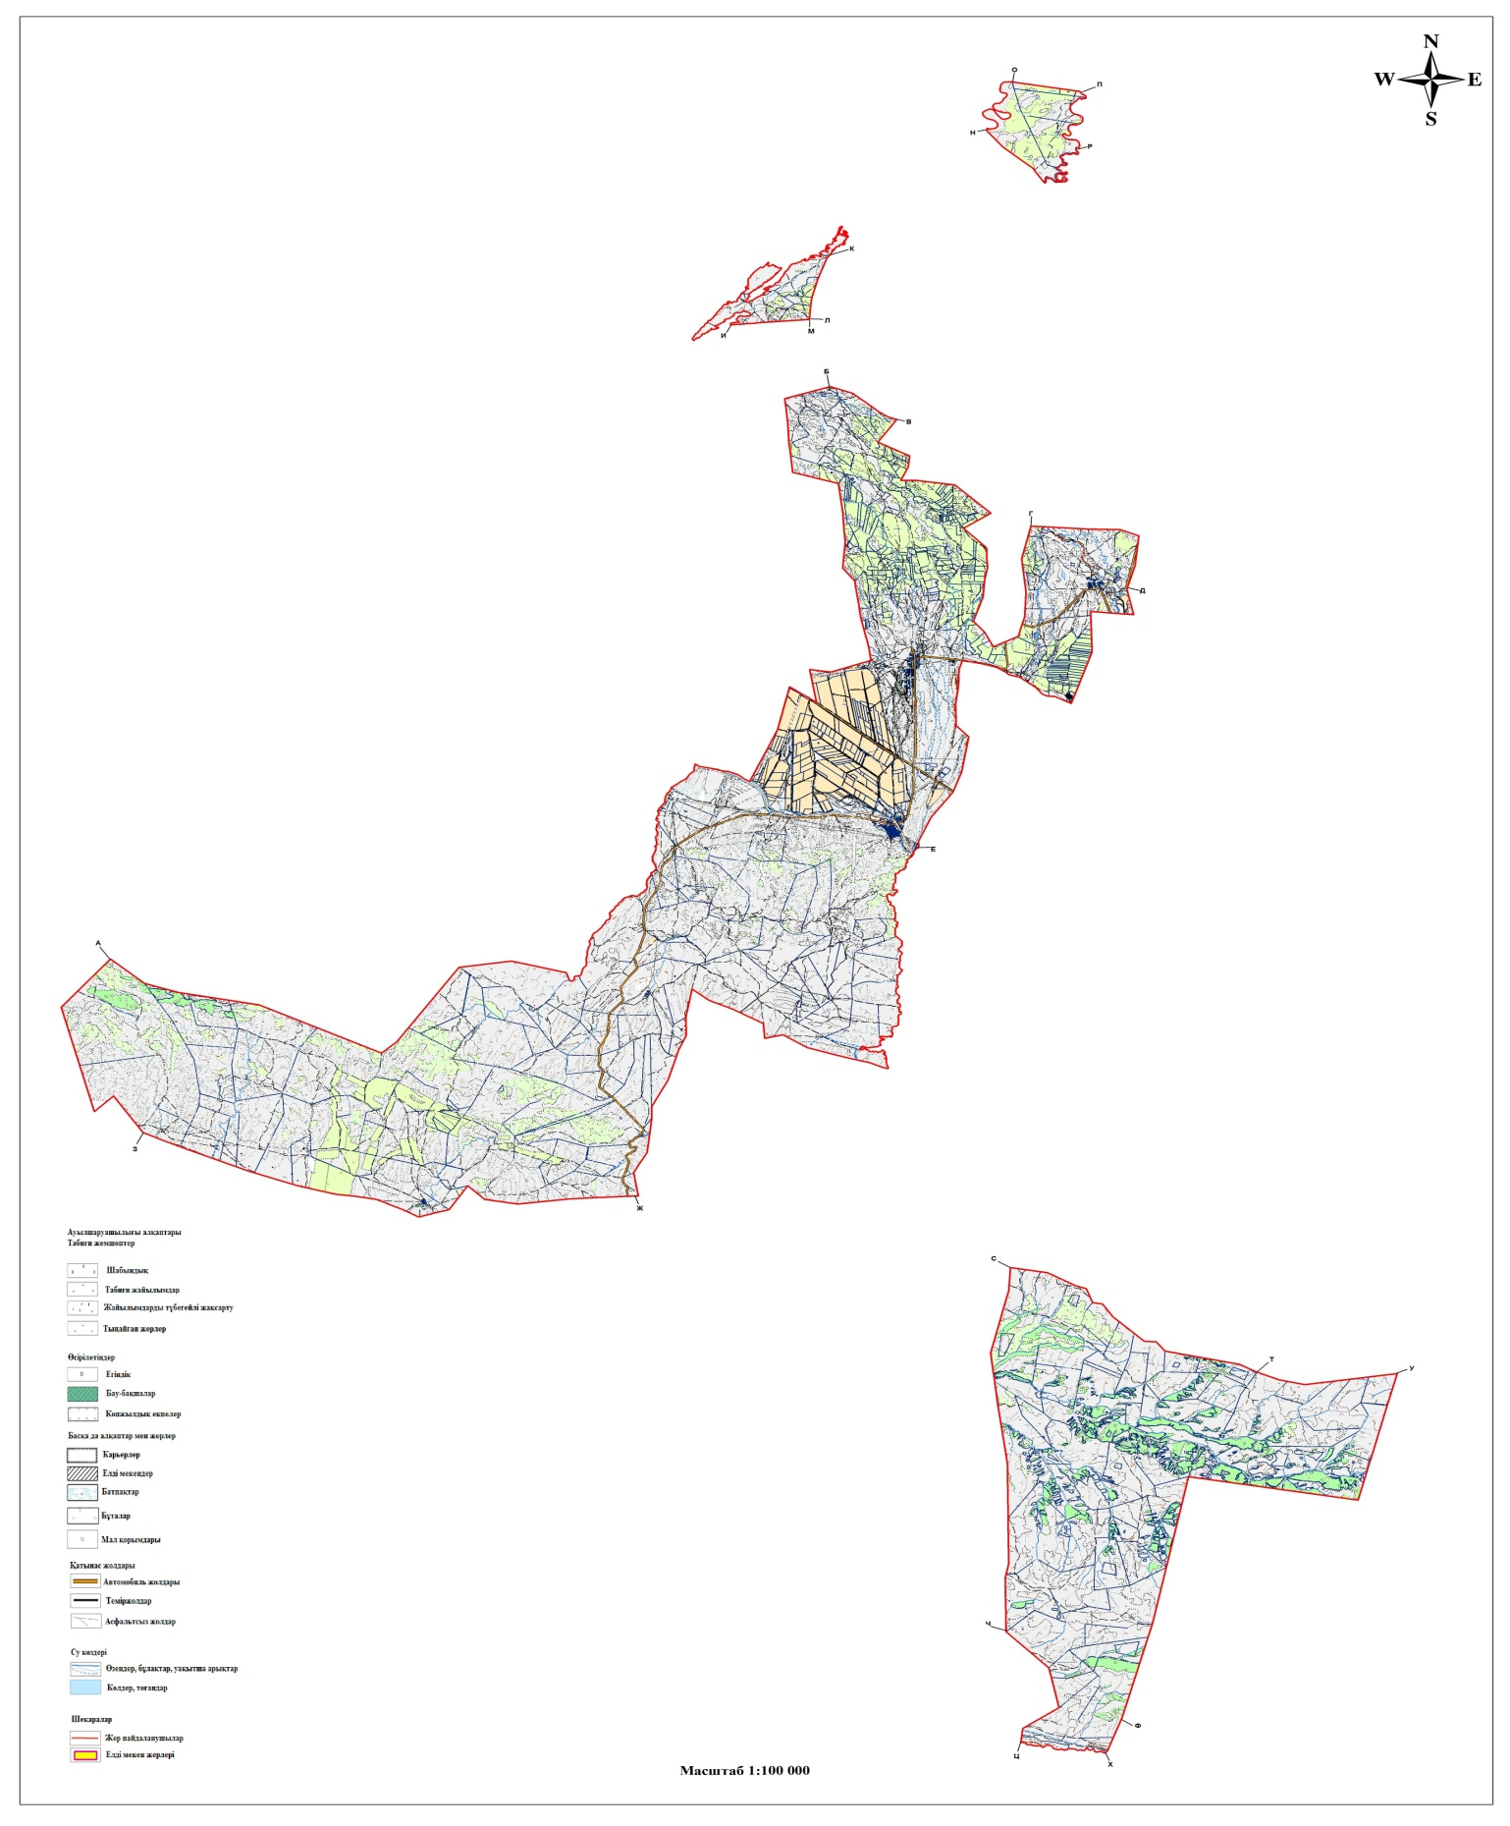

Кеңсай а.о бойынша 2022-2023
жылдарға
арналған жайылымдарды
басқару
және оларды пайдалану
жөніндегі
жоспарға 2 қосымша
Жайылым айналымының қолайлы схемалары

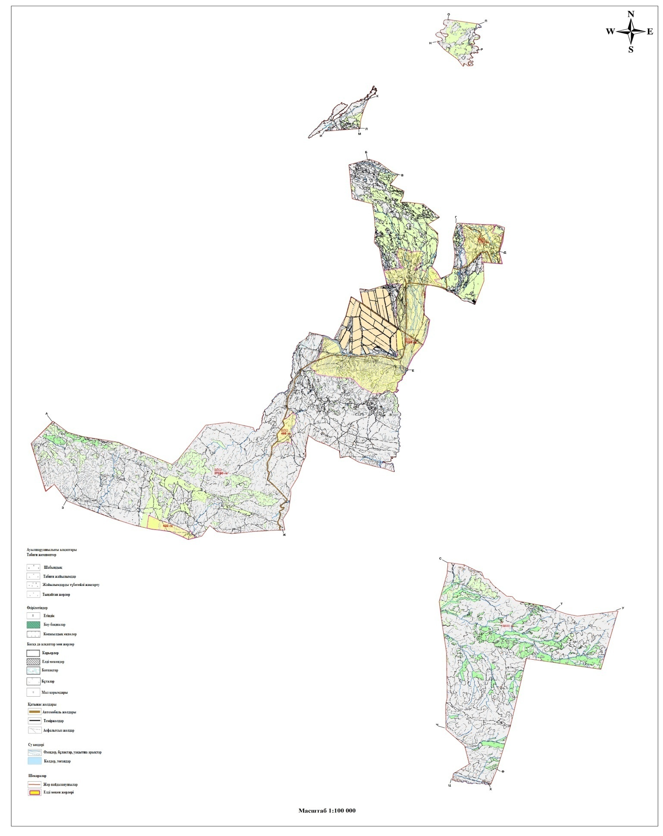

Кеңсай а.о бойынша 2022-2023
жылдарға
арналған жайылымдарды
басқару
және оларды пайдалану
жөніндегі
жоспарға 3 қосымша
Жайылымдардың сыртқы және ішкі шекаралары мен аудандары, соның ішінде маусымдық жайылымдық инфрақұрылым нысандары белгіленген карта

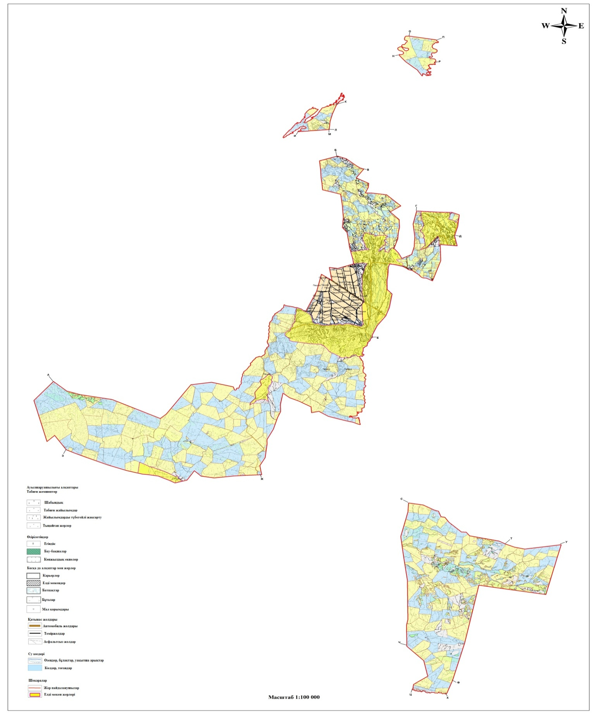

Кеңсай а.о бойынша 2022-2023
жылдарға
арналған жайылымдарды
басқару
және оларды пайдалану
жөніндегі
жоспарға 4 қосымша
Суды тұтыну нормасына сәйкес құрастырылған жайылым пайдаланушыларының су көздеріне (көлдер, өзендер, тоғандар, апандар, суару және суландыру арналары, құбырлы және шахталық құдықтар) қолжетімдік схемасы

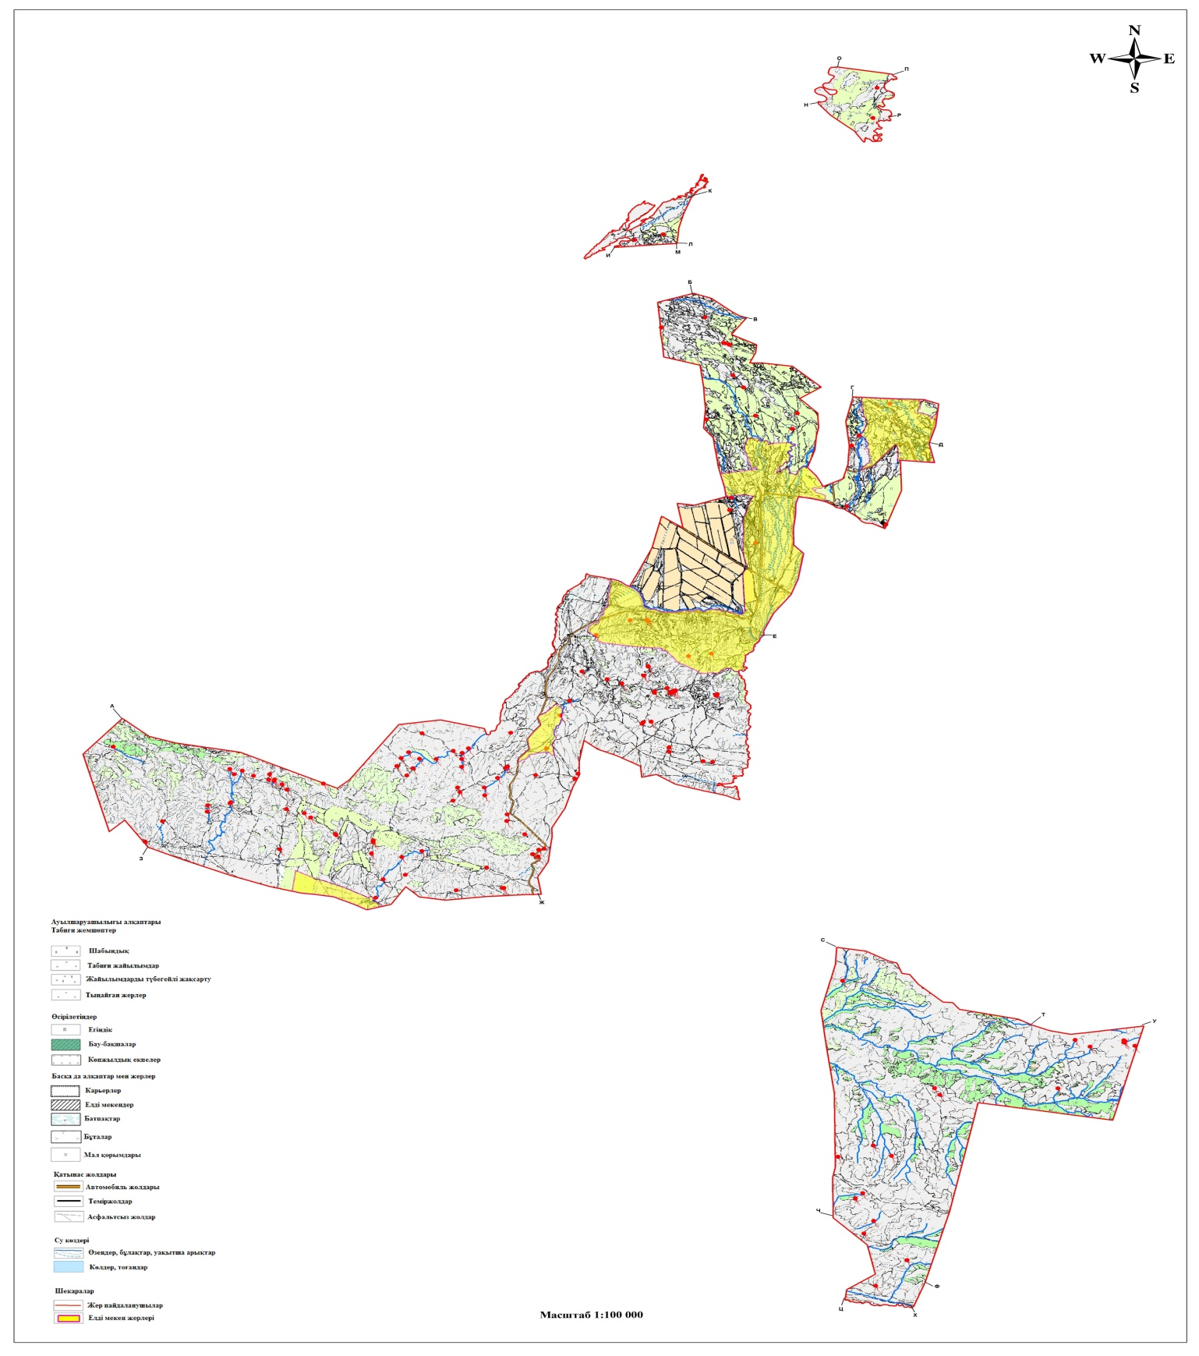

Кеңсай а.о бойынша 2022-2023
жылдарға
арналған жайылымдарды
басқару
және оларды пайдалану
жөніндегі
жоспарға 5 қосымша
Жайылымдары бар жеке және (немесе) заңды тұлғалардың ауылшаруашылығы мал бастарын жайғастыру және оларды ұсынылған жайылымдарға ауыстыру үшін жайылымдарды қайта бөлу схемасы

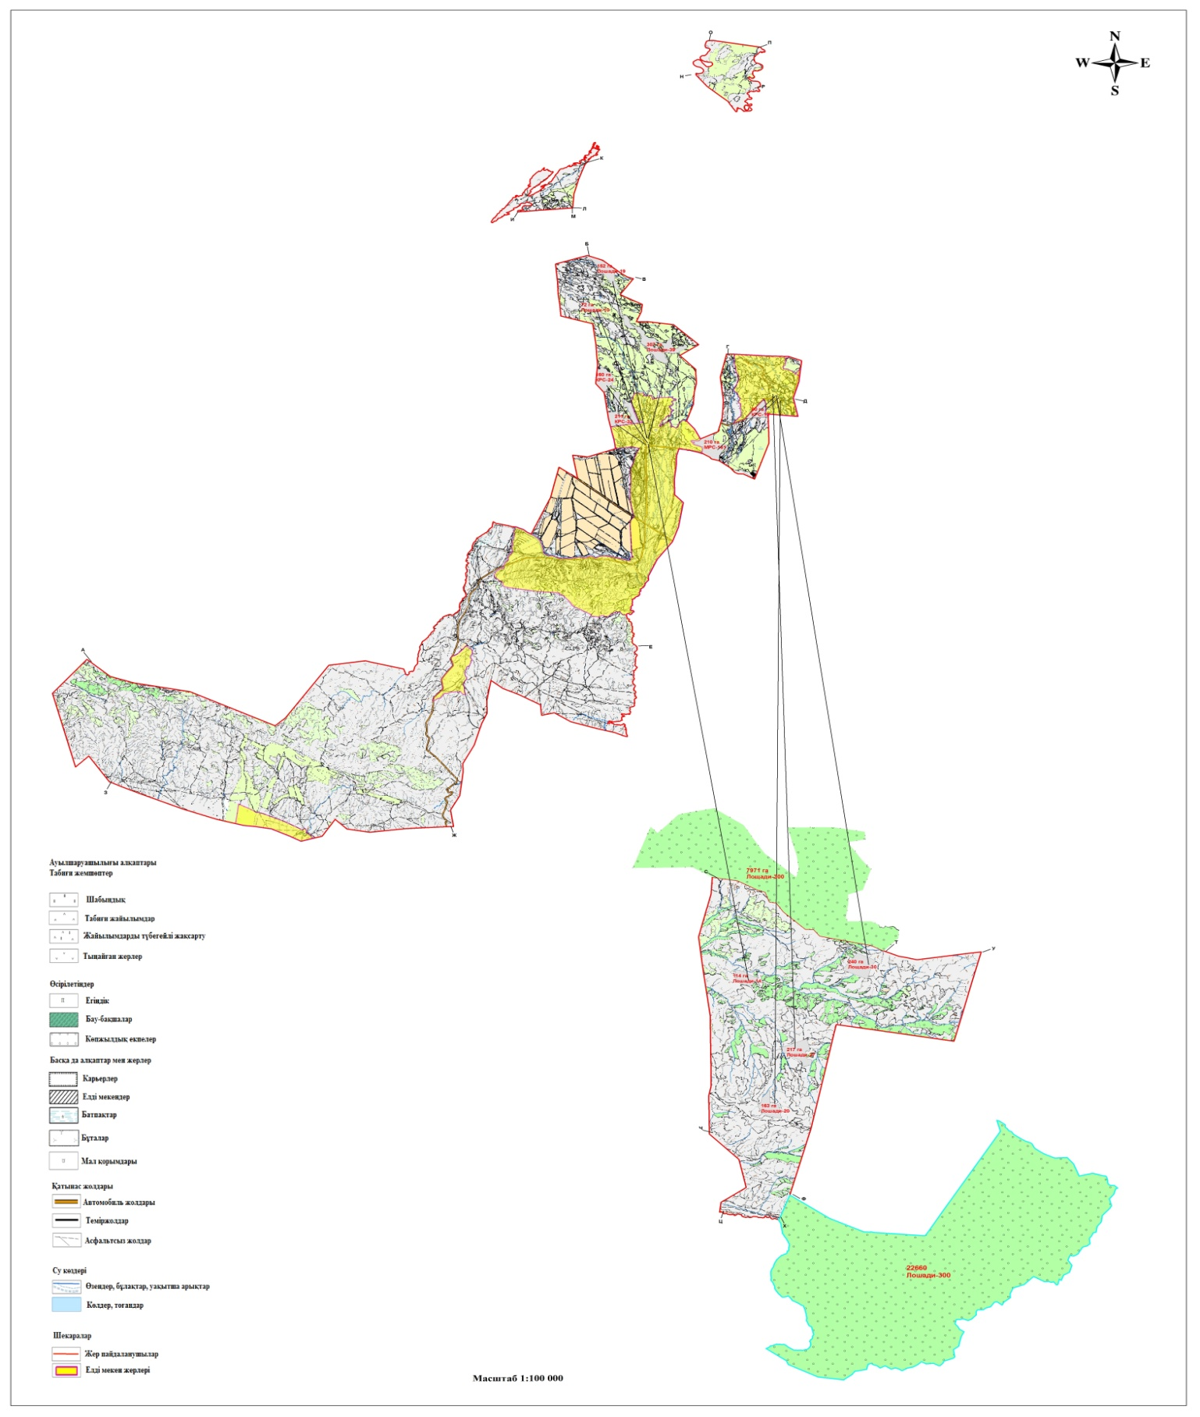

Кеңсай а.о бойынша 2022-2023
жылдарға
арналған жайылымдарды
басқару
және оларды пайдалану
жөніндегі
жоспарға 6 қосымша
Ауылшаруашылығы малдарының жайылуы мен жүруінің маусымдық бағыттарын белгілейтін жайылымдарды пайдалану бойынша күнтізбелік график
Ауылдық округ | Басым өсімдіктер | Орташа шығымдылығы, ц/га, құрғақ масса | Малдарды жайылымдарға шығару мерзімі | Малдарды жайылымнан қайтару мерзімі
Кенсай | Шымды-астықтұқымдас – бозды-бетегеліөсімдіктер | 6,2 | сәуір - мамыр | қыркүйек-қазан
 | Бұталы-шымды-астықтұқымдас – бозды-бетегеліөсімдіктер | 4,7 | маусым | тамыз
 | Жұмсақсабақты-астықтұқымдас – бозды-бетегеліөсімдіктер | 9,2 | сәуір – мамыр | қыркүйек-қазан
 | Ірісабақты-астықтұқымдас – бозды-бетегеліөсімдіктер | 14,6 | сәуір - мамыр | қыркүйек-қазан

© 2012. Қазақстан Республикасы Әділет министрлігінің «Қазақстан Республикасының Заңнама және құқықтық ақпарат институты» ШЖҚ РМК

